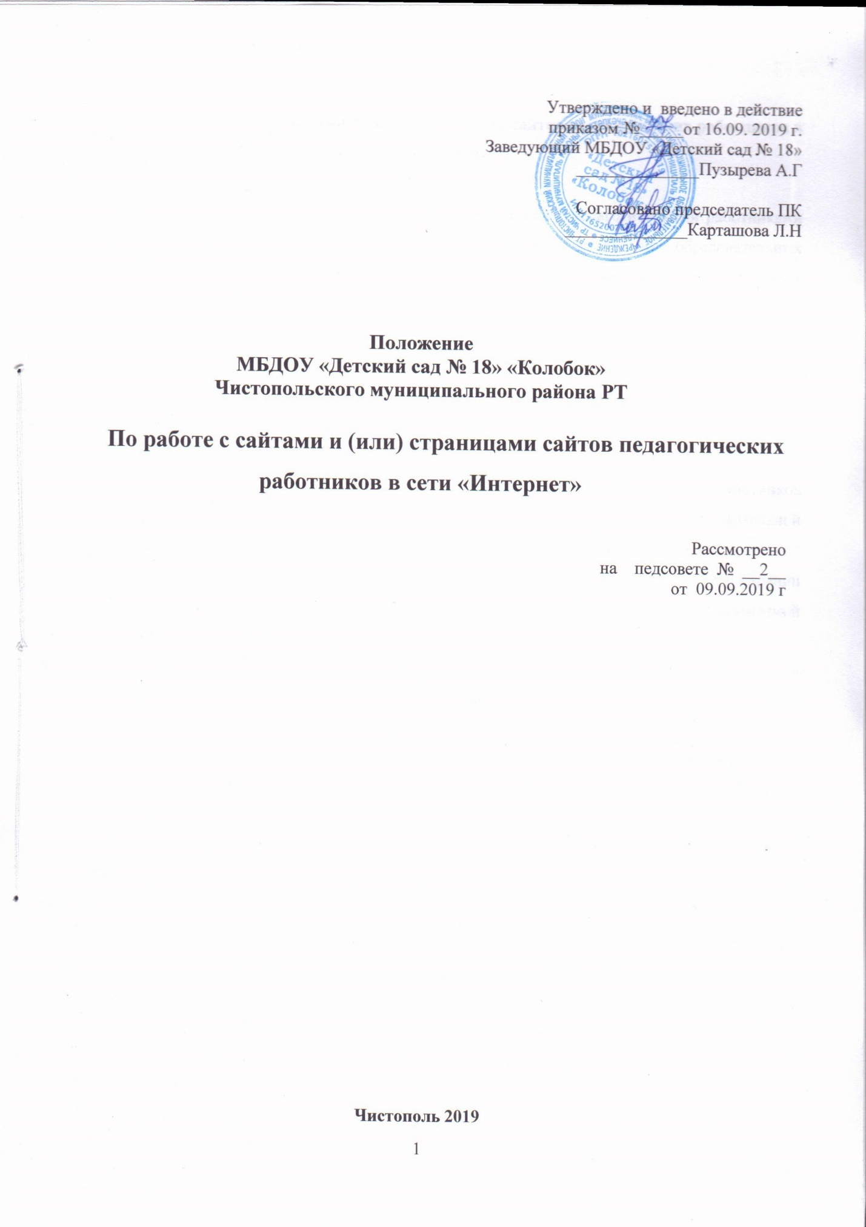

Положение по работе с сайтами и (или) страницами сайтов педагогических работников в сети «Интернет»

Администрации ДОО для популяризации создания и ведения педагогическими работниками сайтов и (или) страниц сайтов в сети «Интернет» администрациям общеобразовательных организаций и профессиональных образовательных организаций рекомендуется реализовать следующие меры:
- Размещать на официальном сайте образовательной организации актуальные ссылки на сайты и (или) страницы сайтов педагогических работников в сети «Интернет»;
- Учитывать создание и ведение педагогическими работниками сайтов и (или) страниц сайтов в сети «Интернет» при выделении премий, доплат и надбавок стимулирующего и поощрительного характера;
- Включать информацию о сайтах и (или) страницах сайтов педагогических работников в сети «Интернет» в публичные отчеты и доклады о деятельности образовательной организации;
- Учитывать создание и ведение педагогическими работниками сайтов и (или) страниц сайтов в сети «Интернет» при проведении аттестации на соответствие занимаемой должности согласно данным методическим рекомендациям;
- Рекомендовать педагогическим работникам размещать социально значимую и образовательную информацию на сайтах и (или) страницах сайтов педагогических работников в сети «Интернет»;
- Оказывать организационную и методическую поддержку работникам образовательной организации, в частности путем их направления на повышение квалификации по вопросам создания и ведения сайтов и (или) страниц сайтов педагогических работников в сети «Интернет».
Для популяризации создания и ведения педагогическими работниками сайтов и (или) страниц сайтов в сети «Интернет» органам местного самоуправления, осуществляющим функции управления в сфере образования, и исполнительным органам государственной власти, осуществляющим управление в сфере образования, рекомендуется реализовать следующие меры:
- Организовывать конкурсы сайтов и (или) страниц сайтов педагогических работников в сети «Интернет»;
- Учитывать создание и ведение педагогическими работниками сайтов и (или) страниц сайтов в сети «Интернет» при проведении аттестации педагогических работников на квалификационную категорию согласно данным методическим рекомендациям;
- Предоставить организационную и методическую поддержку работникам образовательной организации, в частности путем их направления на повышение квалификации по вопросам создания и ведения сайтов и (или) страниц сайтов педагогических работников в сети «Интернет».
Для осуществления мониторинга наличия и ведения учета сайтов и (или) страниц сайтов педагогических работников администрациям общеобразовательных организаций и профессиональных образовательных организаций ежегодно до начала каждого учебного года рекомендуется осуществлять сбор соответствующей информации и осуществлять мониторинг сайтов и (или) страниц сайтов педагогических работников в сети «Интернет» согласно данным методическим рекомендациям.

Приложение №2.
Форма представления сведений об адресах сайтов и (или) страниц сайтов педагогических работников в информационно-телекоммуникационной сети “Интернет”

Я,
(фамилия, имя, отчество, дата рождения,

серия и номер паспорта, дата выдачи и орган, выдавший паспорт,
,
должность и наименование образовательной организации)
сообщаю о размещении мною за отчетный период с 1 сентября | 20 |  | г. по 31 августа 20 |  | г.
в информационно-телекоммуникационной сети “Интернет” общедоступной информации 1, а также данных, позволяющих меня идентифицировать:
№ | Адрес сайта 2 и (или) страницы сайта 3  в информационно-телекоммуникационной сети “Интернет”
1
2
3
Достоверность настоящих сведений подтверждаю.
“ |  | ” |  | 20 |  | г.
 |  |  |  |  |  |  | (подпись)

(Ф.И.О. и подпись лица, принявшего сведения)



1 В соответствии с частью 1 статьи 7 Федерального закона “Об информации, информационных технологиях и о защите информации” к общедоступной информации относятся общеизвестные сведения и иная информация, доступ к которой не ограничен.
2 В соответствии с пунктом 13 статьи 2 Федерального закона “Об информации, информационных технологиях и о защите информации” сайт в информационно-телекоммуникационной сети “Интернет” – совокупность программ для электронных вычислительных машин и иной информации, содержащейся в информационной системе, доступ к которой обеспечивается посредством информационно-телекоммуникационной сети “Интернет” по доменным именам и (или) по сетевым адресам, позволяющим идентифицировать сайты в информационно-телекоммуникационной сети “Интернет”.
3 В соответствии с пунктом 14 статьи 2 Федерального закона от “Об информации, информационных технологиях и о защите информации” страница сайта в информационно-телекоммуникационной сети “Интернет” – часть сайта в информационно-телекоммуникационной сети “Интернет”, доступ к которой осуществляется по указателю, состоящему из доменного имени и символов, определенных владельцем сайта в информационно-телекоммуникационной сети “Интернет”.

